سلام رومايا نام عن كأسه وعن أحبابه وقيثارته
عبد الاله الصائغ
استاذ تحليل النص المتمرس

نام عن كأسه وعن أحبابِه قبل أن ينقضي نهارُ شبابه‏
نام عن سكرة الحياة وقد جـــ فً شرابُ السلوان فى اكوابهْ
بسماتُ الرضى على شفتيه وشتات الرؤى على أهدابهْ
وبنات الغروب تسكب فى أذ نيه موجات عوده وربابهْ
يا بنات الغروب قد نفض الليـــ لُ على الكون حالكات نقابهْ
احملي الراحل الغريب وسيري بالزغاريد سلوة لاغترابهْ
وادخلي هيكل الفنون وأهديه سراجاً يضي فى محرابهْ
لستُ أنسى الناقوسَ لما نَعاهُ والمصلّى يموج في أحبـارهْ‏
ورؤوس الرجال مطرقـة والحزن ساجٍ مسربلٌ بوقارِهْ‏
حملوه في نعشه الأبيض اللون وساروا كَتائـهٍ في قِفـاره‏
وحَدَوْهُ بكل لحنٍ شجـيٍّ سرقته الآذان من أسـراره‏
إيه ألحانه وأنت حنـين سال من روحه على أوتاره‏
رافقيه في أُفقِه فهو ظمآن بعيدُ العهودِ عن قيثـارهْ‏
عمر ابو ريشة ديوانه ص 421

سلام رومايا الاعلامي المخضرم المهذب العلم السامق الشاهق , رحل الى السماء وغادرنا منتصف ليل الاربعاء السابع من فبروري 2018 بعد ان أمضى في المستشفى سبعة اشهر يصارع فيها المرض العضال بمعنوية عالية وارادة حياة قوية ! سلام رومايا المناضل لنصف قرن من اجل السلام بين الشعوب والتعايش بين الملل والنحل واحترام الرأي الآخر بل والدفاع عنه ! سلام رومايا الذي امضى نصف قرن من عمره النفيس يناضل بقلبه ولسانه وقيثارته من اجل إعلام واع يتخندق مع الفقراء والديموقراطية يتخندق مع الداعين الى عراق خال من العملاء واللصوص والمخرفين ولكن بأسلوب هاديء رصين لايجرح بيد انه يحرج ! من يصدق انني دخلت على غوغل لكي اطلع على المراثي التي كتبها زملاؤه الاعلاميون عن رحيله المفجع فروعتني الخيبة ! قليل من كتب عنه قليل من حزن على رحيله في زمان نحن فيه محتاجون الى مليون سلام رومايا ! خابرت عددا من المثقفين والاعلاميين فكانوا يتكلمون معي عن غيابه كما لو كان حدثا اعتياديا !!! كما لو كان الاعلامي المربي المثابر سلام رومايا رجلا خامل الذكر رقما يمكن اختزاله في معادلة غذائية ! فأوجعني قلبي وكنت اغلق الهاتف دون لياقة مع اولئك واغمغم بكلمات حرى ! ياناس يامشيغن ياعراق انه سلام رومايا صاحب مجلة القيثارة الشهيرة ومعد ومقدم برنامج الزمن الجميل الذي كان ينتظره المستمعون عربا وعراقيين بفارغ الصبر ! يموت في الثانية عشرة من ليل الاربعاء 2018 دون مراث ودون دموع ودون وفاء لهذا الانسان الفنان لهذا الانسان الجميل وجها وعقلا وقلبا ولسانا ! لم ترثه نقابة الصحفيين العراقيين لم ترثه الرئاسات الثلاث السيد عصام معصوم والسيد سليم الجبوري والسيد احمد العبادي ! وربما لم يسمعوا به وبأمثاله فلاوقت لديهم يضيعونه معلا مع الاعلاميين المستقلين المغايرين ولاحاجة لهم بهؤلاء المغردين خارج السرب ! بل لم ترثه مؤسسة الاعلام العراقي الرسمية وفيها الاعلامي القدير احمد النعيمي الذي عاش في مشيغن ردحا من الزمن ! عدت الى صحيفة الكاردينيا المحببة التي يشرف عليها الاستاذ الكبير جلال چـرمكا وهي السباقة الى التقاط السوانح مع الأعلام فكانت ديباجة الاستاذ الفاضل كمال يلدو وانعم بها من ديباجة إذ تناولتْ ادق تفاصيل حياة الراحل الحميم سلام رومايا ( قبل موت سلام رومايا ) بحيث اصبحت ديباجة الاستاذ الفاضل كمال يلدو المرجع شبه الفريد عن رومايا السلام ! وقد بدأ الاستاذ يلدو لقاءه مع الراحل الكبير سلام رومايا على هذا النحو ( .. لأنـه أصيل، فقد بقى امينا لتلك الأرض التي روته من حنانها، ولناسها الخيرين ولكل ارثها الفني والثقافي، ولأنه هكذا فقد اختار لمجلته والتي ستصبح لاحقا توأم روحه، اسما من تأريخ وادي الرافدين العميق، الحضارة التي اخترعت اولى الآلات الموسيقية وقدمتها للبشرية على طبق من ذهب، العود، الطبلةـ الدف ، الطبل والقيثارة.فمنذ 28 عاما وضع السيد سلام رومايا قدمه وخطى اولى الخطوات في طريق الأعلام والنشر، هذا الحقل الممتع والمتعب مستشهدا بعبرة قالها يوما الملاكم محمد عي كلاي:"هذا الذي لايملك الشجاعة الكافية لمواجهة التحديات والمخاطر، لن يقوى على تحقيق اي شئ في الحياة". كانت هذه رؤيته وهو يتلمس طريقه في بلاد الغربة التي قدم لها حديثا، بعد معاناة في الأنتظار، و والدا لأبناء مازالوا يافعين، وربما تسمى هذه الخطوة بالعرف العام – مغامرة – اكثر مما هي مشروع عمل ! ) . انتهى
http://algardenia.com/maqalat/8016-2013-12-26-17-35-43.html
عرفت الاستاذ سلام رومايا يوم نشر قبل عقد ونصف إخوانيات شعرية بين الشاعر الكبير خالد المقدسي وعبد الاله الصائغ في مجلته الراقية – القيثارة - وكانت عباراته عني توحي انه يعرفني وانه يكن لي تقديرا كبيرا فطلبت هاتفه فلم اوفق لكنني استطعت التواصل معه وتقديم الشكر لمبادرته الودودة وقد عمل خالد المقدسي ابو غادة على صناعة صداقة بين سلام رومايا وعبد الاله الصائغ ! وحين كنت اعمل في الملحقية الثقافية العراقية بواشنطن بفضل مباشر من البروف عبد ذياب العجيلي وزير التعليم العالي العراقي الاسبق سمعت بوفاة الاستاذ خالد المقدسي ورفعت هاتفي وتواصلت مع المثقفين والمبدعين المتوفرين في مشيغن لعلي اعرف ردود الافعال لغياب هذا الطود الابداعي ! حتى ان بعض من هاتفتهم لم يستطع تحديد يوم وفاته واسباب الوفاة ! وتسقطت الاخبار فلم اجد اهتماما يليق بغياب مبدع عراقي كبير ! فبكيت على ضياع المبدعين العراقيين في الداخل وفي المهجر في الحياة وفي الممات ! وخالد المقدسي رحمه الله صديق حبيب الى نفسي وقد استضافني في بيته وعرفني على السيدة زوجته وعلى ابنته عازفة العود المشهورة الشابة غادة المقدسي فشعرت وانا ادخل بيتهم للوهلة الاولى بأنني واحد من هذه العائلة وحين تشكلت منظمة ادباء بلا حدود التي تكونت من دكتور قحطان المندوي والاستاذة اباء اسماعيل والدكتور جمال الغانم والاستاذ نشأت المندوي والاستاذ عاتي بركات والدكتور سمير المندوي والاستاذة غادة المقدسي وعبد الاله الصائغ انتخبت امينا عاما للمنظمة فكان المحامي خالد المقدسي امينا عاما للشؤون القانونية .. عدت الى مشيغن وعملت على تكريم خالد المقدسي بالتعاون مع السيد رئيس المركز الثقافي العراقي في واشنطن والسيد القنصل العام العراقي في ديترويت وتشكلت لجنة تكريم خالد المقدسي من السادة : دكتور قحطان المندوي والاستاذة اباء اسماعيل والاستاذ سلام رومايا وزوجة خالد المقدسي والاستاذة غادة المقدسي وحدث تصويت على رياسة لجنة التكريم فكانت الاصوات لصالح السيد سلام رومايا حتى ورقتي كنت كتبت فيها اسم سلام رومايا فقبل الاستاذ سلام رومايا المهمة بعد تردد كثير بينه كيف اكون رئيساً في لجنة تضم البروفسور الصائغ وينبغي ان يكون الصائغ هو الرئيس فنهضت وقبلته ورجوته قبول المهمة فوافق على مضض رحمه الله
خالد المقدسي ! ومع انه رجل مسيحي فقد كتب اروع قصيدة في الامام الحسين بن علي بن ابي طالب رضوان الله عليهم وجاء فيها :
أمن تذكُّر ركبانٍ بذي حَسَمِ أهال دمعي اسقاماً على سقمي
أم مضَّني قرحُ الأجفان حاق بها من وحشة النفس طاغوتٌ من الألم
في فتية آمنوا بالحق ليس له من فديةٍ تفتديه دون بذْلِ دم
أسباطِ بيتِ رسولِ الله محتدهم فخرُ البرايا وصرح العز والعِظَم
العيس تمضي بهم نشوى بحوزتها خباً الى كربلاء الكرب والشجم
فما لروحي قد ضاقت بها كبدي حرى تهيم على الأفلاك والسُدُم
وما لقلبي قد اودى به شجني وهو العصيُّ على الأشجان والغمم
يا إبن بنت رسول الله ما نضبت بي الفصاحة او عزت على قلمي
ولا تلكأ حرفٌ أنت مطلبُه ولا بذكركَ أكدى بالقريض فمي
لكنَّ هول مصاب الطَّف صيَّرني أكادُ من خرسٍ اغتصُّ بالكلم
هي الشهادةُ ياسبط الرسول فمٌ يشق للدهرِفجرَالحقِّ في الظلم
حرٌ يدوِّي على الأرضين يُسمعُها صوتَ العقيدة يُصْلِي الظلمَ بالحمم
نام الذين علت بالغدر رايتُهُم قِرارَ عينٍ وعينُ الله لم تنم
حتى اذا جدَّ وعدٌ حان موعدُه وأنَّ يومَ قصاصٍ ساعر الضرم
تناثرت في الفلا اشلاؤهم جيفاً كما تناثر عهن الشاة بالجلم
يا إبْنَ بنتِ رسولِ الله قد تركت بنا الرزايا عقابيلاً من السَّقم
مازال شعبُ عراق الخير في نكد وأرضه نهبة للطامع النَّهِم
وأهله بين مسحوقٍ ومرتحل وهائمٍ في أقاصي الأرضِ والتخم
وواصبٍ لانصيبٌ في الدواء له وساغبٍ من طواه غصَّ باللقم
ينوء ما بين سندانٍ ومطرقةٍ وصرْحِ قهْرٍ بغيرِ السَّوْطِ لم يدم
له حصاران عبر البحر مجتلب وآخر من نتاج الدار والرحم
متى متى يا ابا الأحرار يغمرنا فجرُ المروءات بالخيرات والنعم
وينجلي ليلُ حقدٍ لا قرارَ له فيكفر الناس بالطاغوت والصنم
اضاءات بقلم خالد المقدسي -------
1/ رحم الله شرف الدين الصنهاجي البوصيري حين قال في بردته :
أمن تذكر جيران بذي سلم مزجت دمعا جرى من مقلة بدم
وهضاب ذي حسم هي آخر محط للحسين ع قبل دخول كربلاء
2/ الشجم - الهلاك
3/ الغمم - جمع غمة وهي الحزن
4/ أغتصُ - أضيقُ ! والطف - الموضع الذي استشهد فيه الحسين ع وذووه .
5/ العهن - الصوف ! والجلم - مقص يقص به صوف الخراف .
الساغب - الجائع ! والطوى - الجوع
خالد المقدسي ينهض من جديد ------------------------------------
http://www.alnoor.se/article.asp?id=244324
كان سلام رومايا رئيس لجنة التكريم غاية في التهذيب والالتزام بالوقت والمهمات وحين ارسل لنا المركز الثقافي بوساطة الاستاذ الفنان هيثم الدفاعي شهادات تكريم فضلا عن شهادات القنصلية العامة وقد اقترح الاستاذ سلام رومايا ان يكون توزيع الشهادات بيدي عبد الاله الصائغ وشهادات القنصلية العامة بيدي السيد القنصل العام المنهل الصافي وشهادات منظمة السلام العالمي بيدي رئيسها الدكتور كمال الساعدي وكان لرئيس اللجنة الاستاذ سلام رومايا ما اراد وكان الحضور كبيرا كما ونوعا بحيث اختنقت القاعة ولم تعد تسع كل المدعوين . اذن فانا اكتب مرثاة للراحل العزيز سلام رومايا عن معرفة كاملة ولسوف اقتبس من صديقه الاستاذ كمال يلدو عن صحيفة الكاردينيا حول قيثارة سلام رومايا :
لايخلو بيت من بيوت الجالية في مدينة ديترويت الا ودخلته مجلة "القيثارة" هذه المجلة الراقية والتي تحتفل بمرور 28 عاما على ابصارها النور. بدأت بداية متواضعة لكنها رصينة، الطباعة كانت ابيض وأسود وبغلاف ملون، فيما تولى السيد سلام رومايا الأشراف في كل ما يتعلق بمرافقها من تجميع المواد والأخبار والأعلانات والطباعة والتصفيف والتوزيع والبيع، حيث كان يقوم بها وحيدا، مع بعض المساعدات الموسمية. بدأت فكرة المشروع بعدما استفسر من بعض المقربين عن الطريقة لشراء ماكنة الطباعة، فكان له ذلك، فوضعها في (سرداب) البيت، وبعد مدة من الزمن نقلها ومكتبه الى بناية مطلة على الشارع الرئيسي في ديترويت (وود ورد) ما بين الميلين السادس والسابع حيث مركز سكن الجالية آنذاك، استمر هناك حتى العام 2000 حيث انتقلت المطبعة ومكتبها الى مدينة سترلنك هايتس وهو متواصل بالعمل من هناك.
طفولة سلام رومايا -----------------------
يقول الاستاذ كمال يلدو : السيد سلام رومايا من مواليد خانقين التي عاش فيها حتى مرحلة الثالث متوسط، بسبب عمل والده هناك، ثم انتقلوا الى بغداد، فواصل دراسته في الأعدادية الشرقية التي تخرج منها العام 1963، التحق بعدها بكلية الزراعة وتخرج منها في العام 1968، سافر بعدها للسعودية حيث درّس في مدارسها لمدة سنتين، اضطرته ظروف عائلية قاهرة للعودة للعراق حيث اصيب والده بالعمى الكلي، فتوظف كمهندس زراعي ويتذكر احد المشاريع التي كان قد عمل بها وهو " مشروع الوحدة" بالقرب من الصويرة. مع بدء الحرب العراقية الأيرانية، وتحول البلد الى ثكنة عسكرية كبرى، تطبـق على صدور وعقول الناس، قررت الرحيل مع عائلتي وكانت وجهتنا الولايات المتحدة التي كنّا قد زرناها للسياحة عام 1978 وقد اقمت في القاهرة لفترة انجاز معاملات الهجرة، وحينما اتذكر تلك الأيام لا يغيب عن بالي مشهد الكنز الثمين الذي كنت احتفظ به وأحمله معي من بغداد، وأعني بذلك مكتبتي الموسيقية، وبلا مبالغة فقد كنت مستعدا للدخول بحرب مع اية جهة كانت من اجل سلامتها، فهذي روحي وحبي وأحلامي بأختصار! اما حينما ذكر خانقين في اطراف حديثه، فقد صاحبها بحسرة عميقة ، مصاحبة لألم لما آلت اليه اوضاع المدينة وأهلها وما حل بنهر (الونــد) من انخفاض بمستوى المياه فيه وجفافه احيانا. انتهى
رحم الله الاعلامي الكبير والفنان الكبير والناشط الكبير سلام رومايا فقد تقاعس عن محنته الاعلاميون والمثقفون سوى عدد ضئيل كان يقوم بزورات بعد انتهاء اعباء العمل ولم يجد من يرافقه من الكواكب التي كان يعمل معها ويعمل من اجلها .
البوم الصور---------------------------------
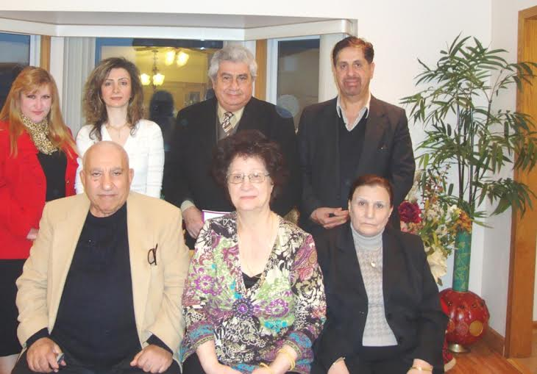
لجنة تكريم خالد المقدسي الواقفون نشأت المندوي فسلام رومايا رئيس لجنة التكريم فغادة المقدسي فإباء اسماعيل والجالسون الاستاذة سامية التميمي فالسيدة زوجة خالد المقدسي فعبد الاله الصائغ وتخلف عن الحضور الدكتور قحطان المندوي والصورة في بيت خالد المقدسي
مجلة القيثارة سنة 2001 ومقالة بقلم سلام رومايا عنوانها بين شاعرين اي بين خالد المقدسي وعبد الاله الصائغ

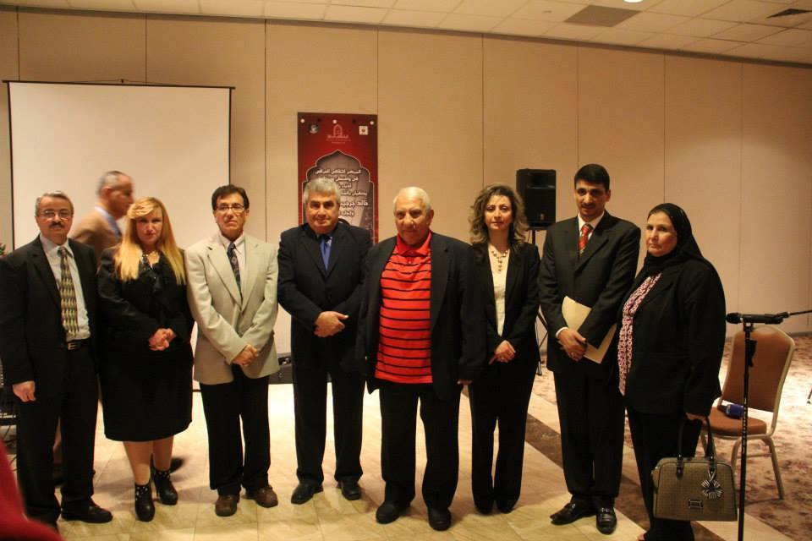
الاستاذة سامية التميمي والدكتوركمال الساعدي وغادة خالد المقدسي وعبد الاله الصائغ والمرحوم سلام رومايا رئيس لجنة التكريم ثم الدكتور قحطان المندوي ثم اباء اسماعيل وخلفها هيثم الدفاعي ثم الدكتور كمال الغانم

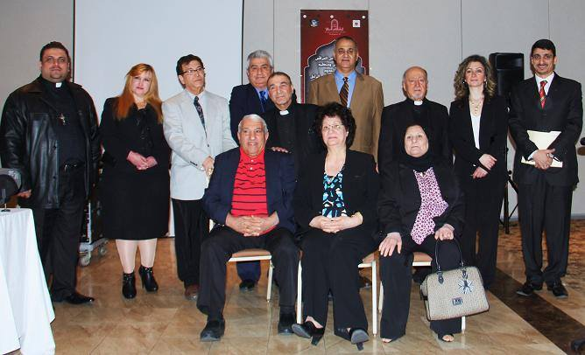
الواقفون دكتور كمال الساعدي ثم غادة المقدسي ثم ضيف كريم ثم الفنان هيثم الدفاعي ثم الأب حنا سولاقا راعي الكنيسة اللوثرية ثم سلام رومايا ثم الدكتور قحطان المندوي ثم اباء اسماعيل ثم ضيف كريم / الجالسون الاستاذة سامية التميمي ثم زوجة خالد المقدسي ثم عبد الاله الصائغ والصورة بعد الاحتفال الذي جرى برياسة الفقيد سلام رومايا
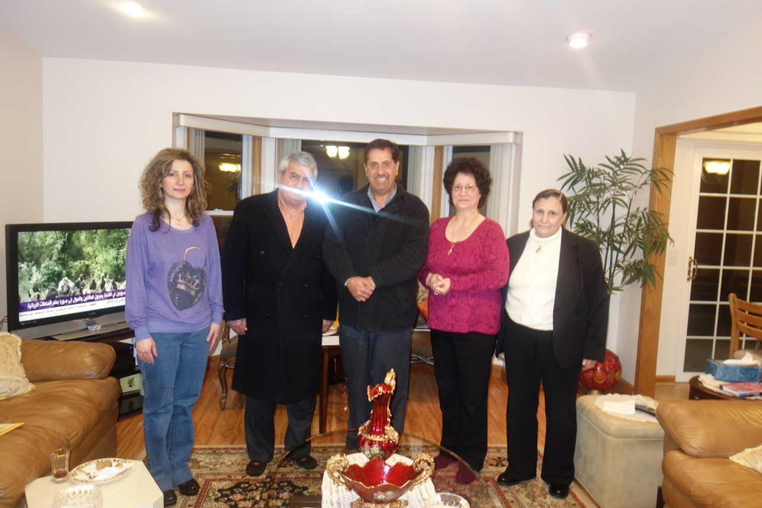
سامية التميمي زوجة خالد المقدسي نشات المندوي المرحوم سلام رومايا ثم غادة المقدسي بعد اجتماع اللجنة برياسة الفقيد سلام رومايا

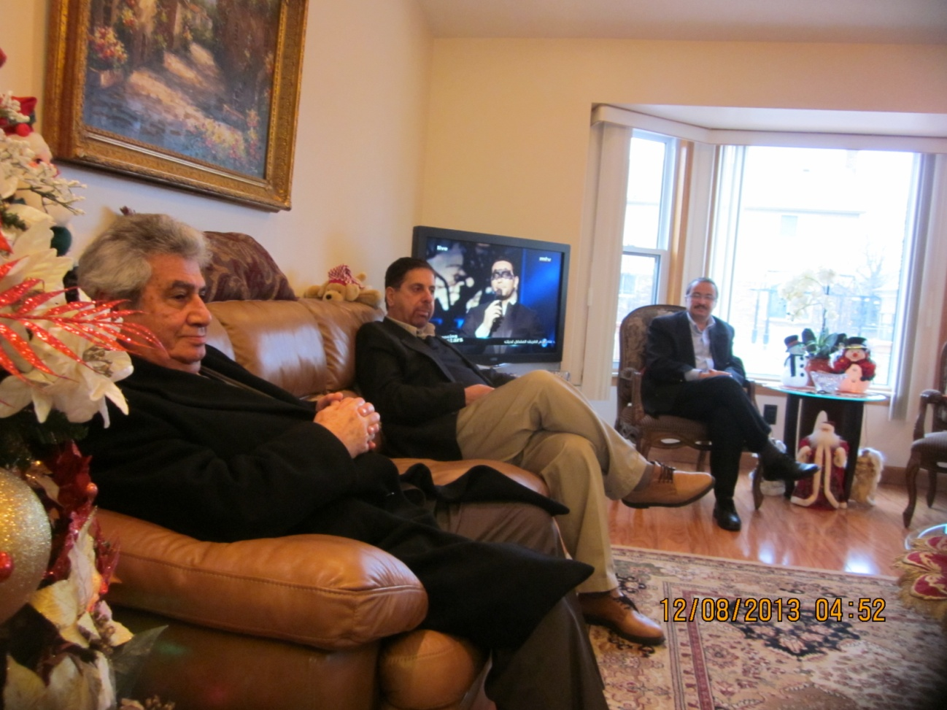
الاقرب للناظر المرحوم سلام رومايا ونشات المندوي والدكتور جمال الغانم والثلاثة في بيت الغانم بانتظار اكتمال العدد للاجتماع من اجل تكريم خالد المقدسي

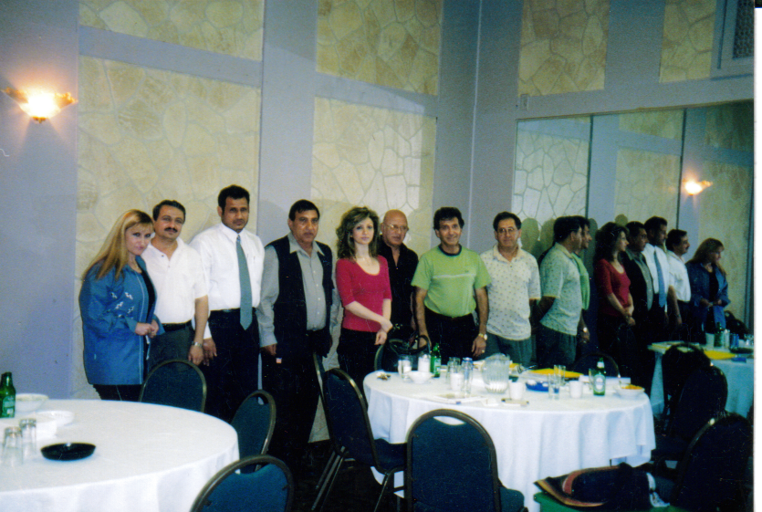
الهيئة المؤسسة لمنظمة ادباء بلا حدود
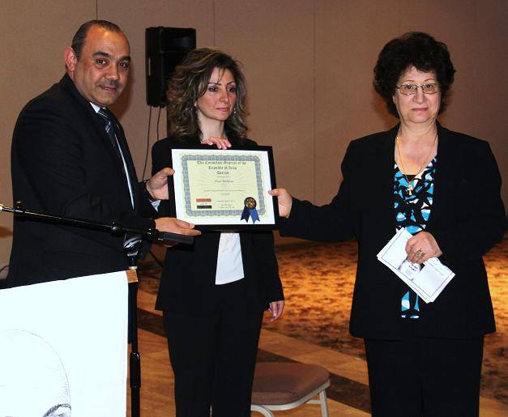
سعادة القنصل العراقي العام المنهل الصافي يقدم شهادة التكريم لزوجة خالد المقدسي وابنة خالد المقدسي غادة المقدسي وفق توجيه المرحوم سلام رومايا

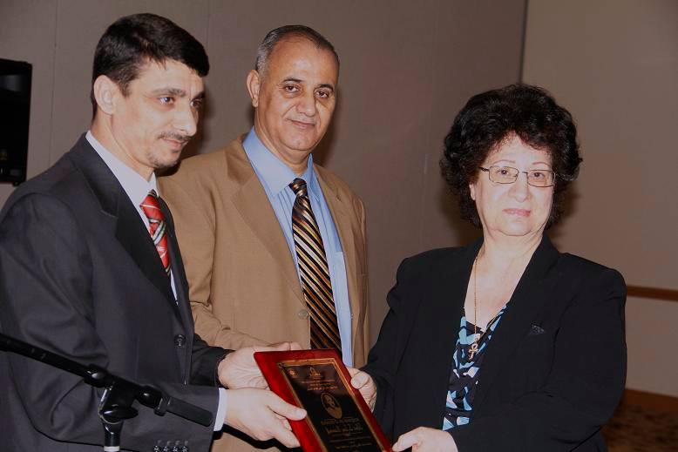
الدكتور كمال الساعدي رئيس منظمة السلام العالمي يقدم شهادة تكريم منظمته الى زوجة خالد المقدسي

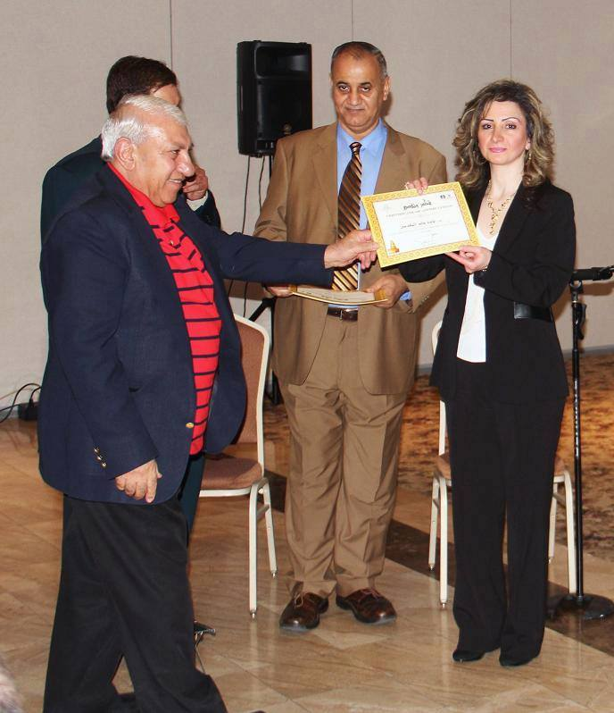
عبد الاله الصائغ يقدم شهادة تكريم من منظمة ادباء بلا حدود والمركز الثقافي العراقي الى الموسيقارة غادة ابنة خالد المقدسي ويبدو الاستاذ هيثم الدفاعي نائبا عن رئيس المركز الثقافي العراقي

